0620
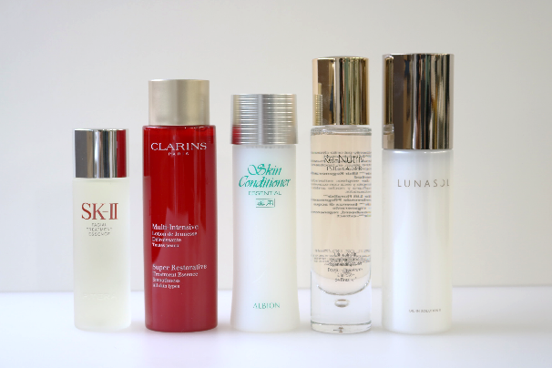

DEPACO STAFFが厳選！名品コスメ④化粧水編
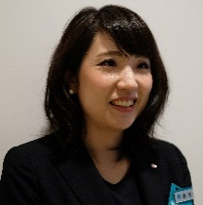
2018.06.20

大丸神戸店 サブマネジャー
藤原

（リード）自分にぴったりのコスメを見つけたい、というみんなの声にお応えして、聞き込み調査！バイヤーや各店スタッフたちに、「名品といえばコレ！」と思う定番&鉄板アイテムを紹介してもらいました！今回は化粧水編。ぜひ、アイテム選びに役立ててくださいね♪

〈SK-Ⅱ〉
20代ファン急増の大ヒットローション。
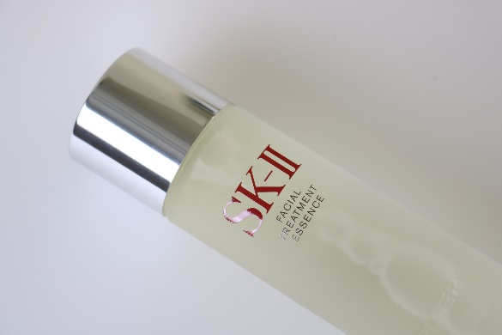

〈SK-Ⅱ〉フェイシャルトリートメントエッセンス(160ｍL)税込18,360円、(230mL)23,760円
「化粧水はコレ！」と、私の周りでも愛用者が多い名品です。選ばれている理由はやはりその保湿力。最近は若いお客様にも多く選んでいただいています。店頭では、肌分析マシンを使ったキメやハリなどの測定もできますよ♪（化粧品バイヤー 丹保）

〈エスティ ローダー〉
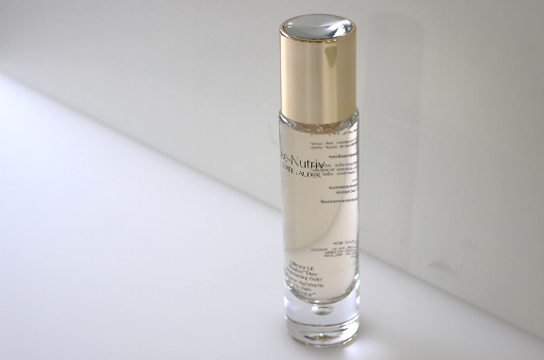
肌にハリを与える贅沢化粧水♪

〈エスティ ローダー〉リニュートリィブＵＬ フローラリクシール デュウ ウォーター(75mL)税込17,280円

〈エスティ ローダー〉の最高級ライン「リニュートリィブ」から誕生した化粧水。肌にハリを与え、キメの整ったなめらかな肌に保つのが特徴です。美容液のように贅沢なとろりとしたテクスチャーで、少量でものびがよいのもいいですよ♡（大丸梅田店 ○○○○ 飯嶋）

〈クラランス〉
すばやく角層に浸透し、みずみずしくなめらかな肌へ。
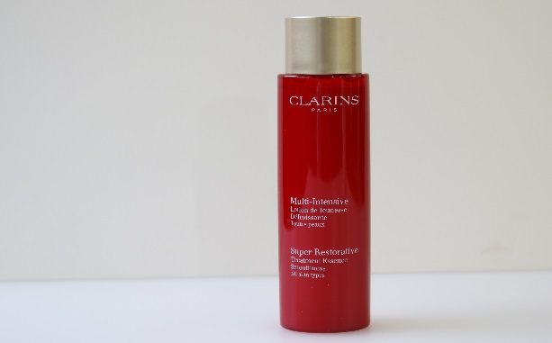

〈クラランス〉スープラ トリートメント エッセンス ローション(200mL)税込10,800円

〈クラランス〉には、肌年齢に合わせた3タイプのローションがあるのですが、その中で特に保湿が得意なのがこの化粧水です。厳選された植物由来の保湿成分が配合されているのも〈クラランス〉ならでは。こっくりとろみのあるテクスチャーですが、みずみずしい使用感。エレガントなフローラルの香りも気分がアガります♪（大丸東京店 サブマネジャー 小沢）

〈ルナソル〉
次世代の名品！水ツヤ肌を目指す化粧液。
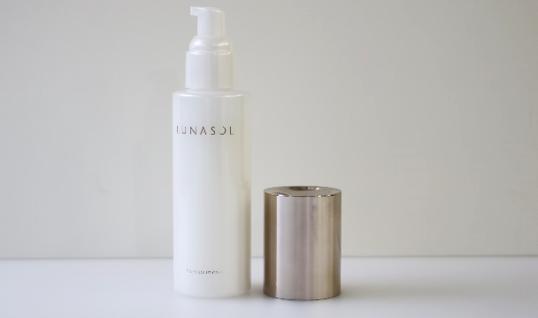

〈ルナソル〉オイルインソリューションⅡ(180mL)税込5,400円

〈ルナソル〉から、みずみずしくツヤのある「水ツヤ肌」を目指したスキンケアラインが誕生。ファンデーションに配合されているオイルが入ったこちらの化粧液は、使い心地がよく、スキンケアからファンデーションまでを使うことで、「水ツヤ肌」が完成するという仕立て方も気に入っていています。次世代の名品になりそうな予感です！（化粧品バイヤー 泉）

〈アルビオン〉
今や世界から注目される名品化粧水。
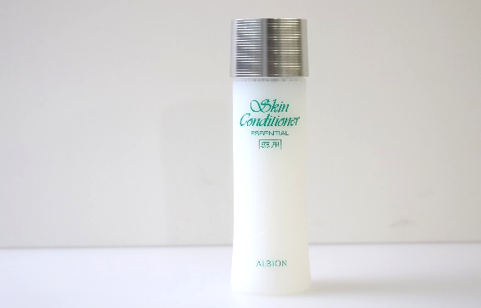

〈アルビオン〉薬用スキンコンディショナー エッセンシャル〈医薬部外品〉(110mL)税込3,780円／(165mL)税込5,400円／(330mL)税込9,180円

1974年の誕生以来「スキコン」の愛称で、多くの人に愛され続けているロングセラー。肌をみずみずしくすこやかな状態に整えてくれる化粧水です。スペシャルケアしたい時には、コットンにたっぷり化粧水を染みこませてパックする、という使い方もオススメですよ♪（デパコ エディター・HIDECO）

言わずと知れたアルビオンの名品で、肌のコンディションを整えてくれる化粧水です。さっぱりしたテクスチャーはこれからの季節にもぴったり。化粧水選びに迷っている方にぜひ、一度使っていただきたいですね。（大丸神戸店 サブマネジャー 藤原）

いかがでしたか？鉄板化粧水から新作まで、気になるアイテムは、ぜひ店頭でお試しくださいね。

